管弦樂器大家族（適用於第1課）
我可以學會：分辨不同的管弦樂器及它們所屬的類別。
(一) 以下是甚麼管弦樂器？在適當的內填上代表樂器的數字。
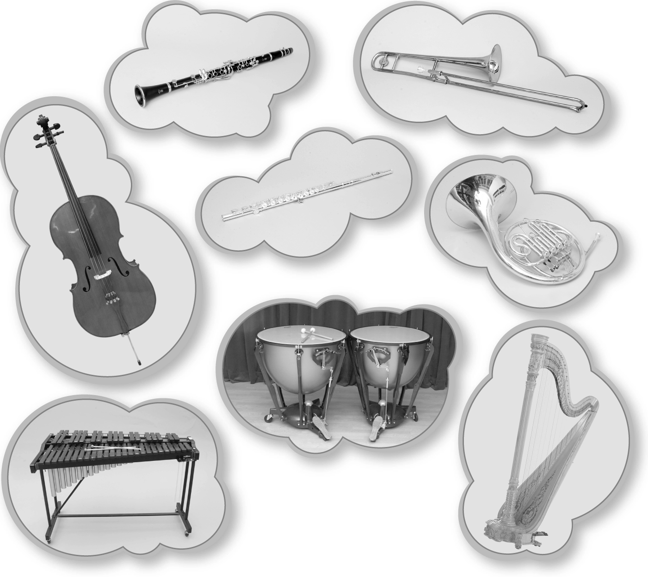
1
2
3
5
4
6
7
8
長笛 小號 圓號 木琴 定音鼓
豎琴 搖鼓 單簧管 長號 大提琴
管弦樂器大家族（續）
(二) 在下表內填上不同樂器組別的特點，並把題(一)的管弦樂器分類，在適當的格內填上代表樂器的數字。
樂器組別 |  | 弦樂器 | 銅管樂器 | 木管樂器 | 敲擊樂器
特點 | 製造材料
特點 | 外形 |  | 管身________ | 管身________
特點 | 發出聲音的方法
樂器
（填數字）

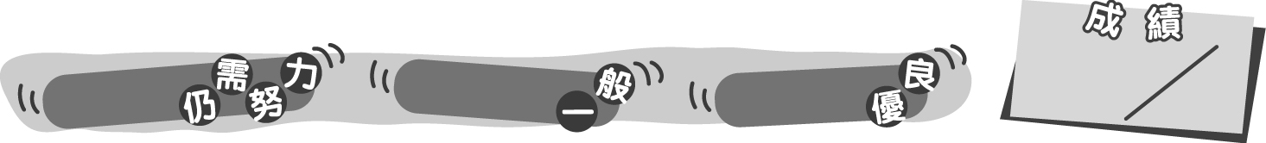
26
0 – 8分
9 – 20分
21 – 26分
成績指標
管弦樂器大家族（適用於第1課）
我可以學會：分辨不同的管弦樂器及它們所屬的類別。
(一) 以下是甚麼管弦樂器？在適當的內填上代表樂器的數字。
＊每答對一個答案得1分。
1
2
3
5
4
6
7
8
長笛 小號 圓號 木琴 定音鼓
4
5
6
7
豎琴 搖鼓 單簧管 長號 大提琴
8
1
2
3
管弦樂器大家族（續）
(二) 在下表內填上不同樂器組別的特點，並把題(一)的管弦樂器分類，在適當的格內填上代表樂器的數字。
＊每答對一個答案得1分。
捲曲
有孔
樂器組別 |  | 弦樂器 | 銅管樂器 | 木管樂器 | 敲擊樂器
特點 | 製造材料 | 主要為木材 | 金屬 | 木或金屬 | 木或皮革
特點 | 外形 |  | 管身________ | 管身________
特點 | 發出聲音的方法 | 用弓拉奏或  用手彈撥弦線 | 吹奏 | 吹奏 | 敲打／搖動／  碰撞／摩擦等
樂器  （填數字） |  | 3、8 | 2、5 | 1、4 | 6、7

26
0 – 8分
9 – 20分
21 – 26分
教學建議：可配合活動2(a)，在課堂上完成此工作紙，鞏固學生對管弦樂器的分類和特點的認識。
成績指標

